ALAN PINHEIRO DA SILVA

SISTEMA PARA DETECCAO E CLASSIFICACAO DE EVENTOS
INDESEJAVEIS EM POCOS DE PETROLEO OFFSHORE

SAO PAULO
2026

ALAN PINHEIRO DA SILVA

SISTEMA PARA DETECCAO E CLASSIFICACAO DE EVENTOS
INDESEJAVEIS EM POCOS DE PETROLEO OFFSHORE

Monografia apresentada ao Programa de Educação Continuada da Escola Politécnica da Universidade de São Paulo, para obtenção do título de Especialista, pelo Programa de Pós-graduação em Engenharia de Dados e Big Data.

Area de concentração: Tecnologia da Informação - Engenharia/Tecnologia/Gestão

Orientador: Prof. Dr. Luiz Sérgio de Souza

SAO PAULO
2026

FICHA CATALOGRAFICA

Pinheiro da Silva, Alan
Sistema para detecção e classificação de eventos indesejáveis em poços de petróleo offshore / Alan Pinheiro da Silva. -- São Paulo, 2026.
Monografia (Especialização) -- Escola Politécnica da Universidade de São Paulo. Programa de Educação Continuada em Engenharia.

1. Aprendizado de máquina. 2. Classificação de eventos. 3. Petróleo offshore. 4. Engenharia de dados. 5. Dataset 3W. I. Universidade de São Paulo. II. Título.

AGRADECIMENTOS

Gostaria de expressar minha sincera gratidão a todos que, de alguma forma, contribuíram para a realização deste trabalho.
Em primeiro lugar, agradeço a minha família pelo apoio incondicional, compreensão e incentivo durante toda esta jornada. Seu carinho e paciência foram fundamentais para que eu pudesse dedicar-me integralmente a este projeto.
Agradeço também a USP - Universidade de São Paulo - por proporcionar um ambiente de excelência acadêmica e pela oportunidade de cursar a especialização em Engenharia de Dados e Big Data. Foi uma experiencia transformadora, que ampliou meus horizontes e consolidou minha formação profissional.
Meus agradecimentos estendem-se aos docentes, cujo conhecimento e dedicacao foram inspiradores, e aos colegas de turma, com quem compartilhei aprendizados, desafios e conquistas. Foi uma jornada enriquecedora, e tenho certeza de que as trocas vividas ao longo deste curso levarão a frutos futuros.
Por fim, dedico este trabalho a todos que acreditam no poder dos dados para transformar realidades e promover avanços significativos em setores estratégicos, como a indústria de petróleo offshore.

Muito obrigado.

RESUMO

A operação segura e eficiente de poços de petróleo offshore é crucial para a indústria de óleo e gás. A detecção tardia de eventos operacionais indesejáveis nesses ambientes resulta em perdas de produção, riscos à segurança das equipes e danos ambientais de grande magnitude.
Este trabalho desenvolveu e avaliou um sistema automatizado para detecção e classificação de eventos indesejáveis em poços de petróleo offshore, utilizando técnicas de Aprendizado de Máquina aplicadas ao dataset público 3W da Petrobras. A metodologia foi aplicada a três poços offshore (WELL-00002, WELL-00004 e WELL-00006) como escopo inicial, cobrindo seis classes de eventos.
O pipeline de dados implementado processa oito sensores — P-PDG, P-TPT, T-TPT, P-MON-CKP, T-JUS-CKP, P-JUS-CKGL, T-JUS-CKGL e QGL — e criou 136 features por registro (rolling statistics em janelas de 5, 10 e 30 passos, lags de 1/3/5 passos e delta), com normalização Z-Score e divisão estratificada dos dados em 70% treino / 15% validação / 15% teste.
Os resultados obtidos demonstram a viabilidade da abordagem: o LightGBM alcançou F1-macro de 96,2% no conjunto de teste com acurácia de 99,9%; o Random Forest obteve 91,1%; e o XGBoost, após ajuste de thresholds via busca em grade, atingiu 95,7% (+5,7 pp). A análise de interpretabilidade SHAP identificou T-JUS-CKP (69,6%) e T-TPT (30,4%) como os sensores de maior relevância discriminativa. O sistema é orquestrado pelo Apache Airflow 2.9.2 em ambiente Docker com AWS Glue 4.0, MinIO e PostgreSQL 15.

Palavras-chave: Detecção de Anomalias. Poços Offshore. Machine Learning. Petrobras 3W. Classificação de Eventos. Engenharia de Dados. Pipeline ETL. Arquitetura Medalhão.

ABSTRACT

The safe and efficient operation of offshore oil wells is critical to the oil and gas industry. The late detection of undesirable operational events in these environments results in production losses, personnel safety risks, and significant environmental damage.
This work developed and evaluated an automated system for detecting and classifying undesirable events in offshore oil wells using Machine Learning techniques applied to Petrobras's public 3W dataset. The methodology was applied to three offshore wells (WELL-00002, WELL-00004, and WELL-00006) as the initial scope, covering six distinct event classes.
The implemented data pipeline processes eight sensors — P-PDG, P-TPT, T-TPT, P-MON-CKP, T-JUS-CKP, P-JUS-CKGL, T-JUS-CKGL, and QGL — and created 136 features per record (rolling statistics with 5/10/30 step windows, lags at 1/3/5 steps, and delta), with Z-Score normalization and stratified data split (70/15/15).
The results obtained demonstrate the viability of the approach: LightGBM achieved an F1-macro of 96.2% on the test set with 99.9% accuracy; Random Forest obtained 91.1%; and XGBoost, after threshold adjustment via grid search, reached 95.7% (+5.7 pp). SHAP interpretability analysis identified T-JUS-CKP (69.6%) and T-TPT (30.4%) as the sensors with the highest discriminative relevance. The system is orchestrated by Apache Airflow 2.9.2 in a Docker environment with AWS Glue 4.0, MinIO, and PostgreSQL 15.

Keywords: Anomaly Detection. Offshore Wells. Machine Learning. Petrobras 3W. Event Classification. Data Engineering. ETL Pipeline. Medallion Architecture.

LISTA DE ABREVIATURAS E SIGLAS
Sigla | Discrição
AED | Análise Exploratória de Dados
API | Application Programming Interface (Interface de Programação de Aplicações)
BSW | Basic Sediment and Water (Sedimento Básico e Agua)
DHSV | Downhole Safety Valve (Válvula de Seguranca de Fundo)
ETL | Extract, Transform and Load (Extração, Transformação e Carga)
F1 | F1-Score (Média harmônica de Precisão e Recall)
GPU | Graphics Processing Unit (Unidade de Processamento Gráfico)
IEEE | Institute of Electrical and Electronics Engineers
IoT | Internet of Things (Internet das Coisas)
JSON | JavaScript Object Notation
LGBM | LightGBM - Light Gradient Boosting Machine
LSTM | Long Short-Term Memory (Memoria de Curto e Longo Prazo)
ML | Machine Learning (Aprendizado de Máquina)
P-JUS-CKGL | Pressao a jusante da válvula GLCK (bar)
P-MON-CKP | Pressao a montante da válvula CKP (bar)
P-PDG | Pressao no sensor de fundo PDG (bar)
P-TPT | Pressao no sensor TPT (bar)
PCK | Produção de Check-Valve (Válvula de Retenção)
QGL | Vazão de Gás Lift (m3/d)
ROC | Receiver Operating Characteristic (Curva ROC)
SPE | Society of Petroleum Engineers
SQL | Structured Query Language
T-JUS-CKP | Temperatura a jusante da válvula CKP (graus C)
T-JUS-CKGL | Temperatura a jusante da válvula GLCK (graus C)
T-TPT | Temperatura no sensor TPT (graus C)
XAI | Explainable Artificial Intelligence (IA Explicável)
XGB | Boost - Extreme Gradient Boosting

SUMARIO
AGRADECIMENTOS 10
RESUMO 11
ABSTRACT 12
LISTA DE ABREVIATURAS E SIGLAS 13
SUMARIO 14
1. INTRODUCAO 7
1.1 Motivacao 7
1.2 Objetivo 8
1.3 Justificativa 8
1.4 Metodologia 8
1.4.1 Coleta e Preparacao de Dados 8
1.4.2 Analise Exploratoria de Dados (AED) 8
1.4.3 Engenharia de Features 9
1.4.4 Modelagem Preditiva 9
1.4.5 Avaliacao de Desempenho 9
1.5 Resultados Obtidos 9
2. FUNDAMENTACAO TEORICA 10
2.1 Contexto da Industria de Oleo e Gas Offshore 10
2.2 Aprendizado de Maquina para Classificacao de Eventos 11
2.3 Engenharia de Dados e Arquitetura Medalhao 14
3. DESENVOLVIMENTO DO SISTEMA 16
3.1 Arquitetura Geral do Pipeline 16
3.2 Ambiente de Execucao e Infraestrutura 16
3.3 Camada Bronze -- Ingestao e Padronizacao 17
3.3.1 Processo de Ingestao 17
3.3.2 Padronizacao de Schema e Tipagem 18
3.4 Camada Silver -- Validacao e Limpeza 18
3.4.1 Validacao de Faixas Fisicas dos Sensores 18
3.4.2 Tratamento de Valores Nulos 19
3.5 Camada Gold -- Engenharia de Features 19
3.5.1 Features de Janela Deslizante (Rolling Statistics) 19
3.5.2 Features de Lag 20
3.5.3 Feature de Taxa de Variacao (Delta) 21
3.5.4 Normalizacao Z-Score 21
3.5.5 Divisão Estratificada dos Dados 21
3.5.6 Resumo das Features Geradas 22
3.6 Analise Exploratoria de Dados 23
3.7 Modelagem e Treinamento dos Modelos de Machine Learning 27
3.7.1 Estratégia de Divisão dos Dados e Correção Metodológica 27
3.7.2 Configuração dos Algoritmos 28
3.7.3 Resultados Comparativos dos Modelos Baseline 28
3.7.4 Análise da Classe DHSV Closure 29
3.8 Análise de Interpretabilidade com SHAP 29
3.8.1 Achado Crítico — Sensores com 100% de Valores Nulos 30
3.8.2 Importância Global das Features 30
3.9 Ajuste de Thresholds de Classificação 31
3.9.1 Resultados do Ajuste de Thresholds 31
4. CONCLUSAO 32
4.1 Contribuicoes do Trabalho 32
4.1.1 Contribuicoes Tecnicas 33
4.1.2 Contribuicoes Operacionais 33
4.1.3 Contribuicoes Cientificas 34
4.2 Trabalhos Futuros 34
4.2.1 Aprimoramentos Tecnicos e de Modelagem 34
4.2.2 Expansao Funcional do Sistema 35
4.2.3 Ampliacao do Escopo de Dados e Aplicacao 35
REFERENCIAS BIBLIOGRAFICAS 36

1. INTRODUCAO
O gerenciamento de eventos operacionais inadequados na indústria de petróleo offshore brasileira e uma tarefa crítica e complexa. O registro empírico de ocorrências problemáticas e fornecido pelo conjunto de dados 3W da Petrobras, disponível publicamente no GitHub. Dada a complexidade e a quantidade de dados gerados, esses dados requerem tecnologia computacional sofisticada para convertê-los em insights acionáveis.

1.1 Motivação
A operação de poços de petróleo offshore e uma atividade complexa e inerentemente arriscada, na qual a ocorrência de eventos operacionais inadequados ou imprevistos pode desencadear consequências severas. O setor de óleo e gás brasileiro, notadamente em ambientes offshore, gera um volume massivo de dados operacionais, cuja análise manual ou tradicional se mostra insuficiente para uma resposta rápida e precisa a anomalias.
O registro empírico dessas ocorrências, disponibilizado publicamente pela Petrobras por meio do conjunto de dados 3W, representa uma oportunidade única e valiosa. No entanto, a própria complexidade e a dimensionalidade deste conjunto de dados exigem o emprego de tecnologias computacionais sofisticadas para transformar dados brutos em inteligência operacional acionável.
A motivação central deste trabalho reside na premissa de que a detecção tardia e a classificação ineficiente de eventos indesejáveis são gaps críticos que impactam diretamente a eficiência, a segurança e a sustentabilidade das operações. A incapacidade de prever ou identificar rapidamente tais eventos leva a paradas não planejadas de produção com impactos econômicos diretos; elevação do risco operacional, ameaçando a integridade de equipamentos e a segurança das pessoas; potenciais danos ambientais em um ecossistema sensível e vital; e tomadas de decisão reativas, em vez de proativas, baseadas em insights limitados.
Assim, motivado pela disponibilidade de dados abertos e pela necessidade urgente do setor por soluções mais inteligentes e automatizadas, este trabalho busca preencher esta lacuna por meio do desenvolvimento de um sistema baseado em Aprendizado de Máquina. O objetivo e não apenas processar a complexidade dos dados, mas também fornecer as equipes operacionais uma ferramenta para a antecipação de problemas, transformando um histórico de eventos em um ativo estratégico para a prevenção de falhas.

1.2 Objetivo
Criar um sistema de detecção e classificação automática de eventos indesejáveis em poços de petróleo offshore, usando soluções de Aprendizado de Máquina no conjunto de dados Petrobras 3W, com ênfase no desenvolvimento de um pipeline de dados robusto composto por camadas Bronze, Silver e Gold, engenharia de features temporais e avaliação comparativa de algoritmos de classificação multiclasse.

1.3 Justificativa
A descoberta tardia de eventos indesejados dentro dos poços offshore pode criar: parada de produção devido à falta de planejamento; risco a segurança das equipes; degradação ambiental; e perda econômica substancial. A adoção de um sistema inteligente de detecção e classificação, alimentado por um pipeline de dados estruturado e técnicas modernas de Aprendizado de Máquina, representa a alternativa mais eficaz para reduzir esses impactos.
Além disso, a disponibilidade pública do dataset 3W da Petrobras, com dados reais de sensores coletados em poços offshore brasileiros, confere ao estudo validade pratica e aplicabilidade industrial. A presente pesquisa e justificada, portanto, tanto pela relevância técnico-cientifica quanto pelo impacto operacional potencial no setor.

1.4 Metodologia
A metodologia adotada neste trabalho e estruturada em cinco etapas sequenciais e interconectadas, garantindo rastreabilidade e reprodutibilidade de todo o processo:

1.4.1 Coleta e Preparação de Dados
Extração direta do conjunto de dados 3W via repositório GitHub da Petrobras. Implementação de pipeline ETL (Extract, Transform and Load) com três camadas de maturidade: Bronze (ingestão), Silver (limpeza e validação) e Gold (engenharia de features). Padronização de schema, tipagem de colunas e auditoria de qualidade dos dados.

1.4.2 Análise Exploratória de Dados (AED)
Estatísticas descritivas das variáveis de sensor. Estudo de correlação entre características. Visualização de eventos ao longo do tempo. Análise de distribuição por classe de evento e identificação de desequilíbrio de classes. Reconhecimento de padrões sazonais e detecção de outliers físicos.

1.4.3 Engenharia de Features
Construção de variáveis temporais por janela deslizante (rolling statistics) com janelas de 5, 10 e 30 passos de tempo. Criação de features de lag para os passos 1, 3 e 5. Cálculo de taxa de variação (delta) por sensor. Normalização Z-score calculada exclusivamente no conjunto de treinamento para prevenção de vazamento de dados (data leakage).

1.4.4 Modelagem Preditiva
Divisão estratificada dos dados por classe: 70% treinamento, 15% validação e 15% teste. Nota: a divisão temporal foi avaliada inicialmente, mas descartada por excluir a classe 7 do conjunto de treino, reduzindo o F1-macro do Random Forest para 24,5%.

1.4.5 Avaliação de Desempenho
Métricas avaliadas: Acurácia, Precisão, Recall e F1-Score. Análise por classe por meio de matriz de confusão detalhada. Curvas ROC para contexto multiclasse com abordagem One-vs-Rest.

1.5 Resultados Obtidos
Os resultados obtidos neste trabalho incluem: um framework completo de Machine Learning construído sobre o dataset 3W da Petrobras, com três modelos treinados e avaliados — LightGBM (F1-macro 96,2%), Random Forest (91,1%) e XGBoost (90,0%, atingindo 95,7% após ajuste de thresholds); pipeline ETL automatizado com arquitetura Medalhão em três camadas (Bronze/Silver/Gold) processando 7,5 milhões de registros de sensores; análise SHAP identificando T-JUS-CKP (69,6%) e T-TPT (30,4%) como sensores de maior relevância discriminativa; e uma monografia completa documentando metodologia, resultados e direções futuras para o setor de petróleo offshore.
2. FUNDAMENTACAO TEORICA
Esta seção estabelece os fundamentos conceituais e técnicos que embasam o desenvolvimento do sistema de detecção e classificação de eventos indesejáveis em poços de petróleo offshore. A fundamentação está organizada em três pilares principais: contexto da indústria de óleo e gás offshore, ciência de dados e aprendizado de máquina aplicado, e engenharia de dados com arquitetura medalhão.

2.1 Contexto da Industria de Óleo e Gás Offshore
A exploração e produção de petróleo em ambientes offshore, especialmente em águas profundas e ultraprofundas, representa um dos maiores desafios técnicos da engenharia moderna. Os poços operados no pré-sal brasileiro, por exemplo, localizam-se a profundidades superiores a 2.000 metros, sujeitos a elevadas pressões, temperaturas e corrosividade.
A Petrobras disponibilizou publicamente o dataset 3W, que contém series temporais multivariadas de sensores instalados em poços de petróleo offshore, incluindo registros de eventos operacionais indesejáveis reais, simulados e estendidos. O dataset compreende nove classes de eventos, enumeradas de 0 a 8, além de registros normais (classe 0), conforme a Tabela 1.

Classe | Evento | Discrição
0 | Normal | Operação normal do poco
1 | Abrupt Increase of BSW | Aumento abrupto de sedimentos e água
2 | Spurious Closure of DHSV | Fechamento espúrio da válvula de segurança de fundo
3 | Severe Slugging | Slug severo na coluna de produção
4 | Flow Instability | Instabilidade de fluxo
5 | Rapid Productivity Loss | Queda rapida de produtividade
6 | Quick Restriction in PCK | Restrição rapida na válvula de produção
7 | Scaling in PCK | Incrustação na válvula de produção
8 | Hydrate in Production Line | Formação de hidratos na linha de produção
Tabela 1 -- Classes de eventos do dataset 3W Petrobras

Cada registro do dataset contém medições de oito sensores de processo instalados ao longo da coluna e cabeça do poco, conforme a Tabela 2. A frequência de amostragem e de um ponto por segundo, gerando series temporais densas com potencial para análise de padrões dinâmicos.

Sensor | Discrição | Unidade | Faixa Valida
P-PDG | Pressao no sensor de fundo PDG | bar | 0 -- 1000
P-TPT | Pressao no sensor de topo TPT | bar | 0 -- 1000
T-TPT | Temperatura no sensor TPT | graus C | -10 -- 200
P-MON-CKP | Pressao a montante da válvula CKP | bar | 0 -- 1000
T-JUS-CKP | Temperatura a jusante da válvula CKP | graus C | -10 -- 200
P-JUS-CKGL | Pressao a jusante da válvula GLCK | bar | 0 -- 1000
T-JUS-CKGL | Temperatura a jusante da válvula GLCK | graus C | -10 -- 200
QGL | Vazão de Gás Lift | m3/d | 0 -- 5000
Tabela 2 -- Sensores do dataset 3W e suas faixas físicas validas

A natureza sequencial e multivariada dos dados, combinada com o severo desequilíbrio de classes (os eventos anormais são raramente observados em comparação com a operação normal), torna a tarefa de classificação especialmente desafiadora e demanda técnicas especializadas de pré-processamento e modelagem.

2.2 Aprendizado de Máquina para Classificação de Eventos
O Aprendizado de Máquina (ML) compreende um conjunto de métodos estatísticos e computacionais que permitem que sistemas aprendam padrões a partir de dados históricos, sem serem explicitamente programados para cada regra. Para o problema de classificação de eventos em poços offshore, os algoritmos de aprendizado supervisionado são os mais adequados, pois dispomos de exemplos rotulados de cada classe de evento.
Entre os algoritmos mais relevantes para este trabalho destacam-se: Random Forest, um ensemble de arvores de decisão que combina múltiplos modelos treinados em subconjuntos aleatórios dos dados, robusto a overfitting e adequado para dados desbalanceados; Gradient Boosting, especialmente nas implementações XGBoost e LightGBM, que constroem modelos de forma sequencial, corrigindo os erros das iterações anteriores, com alto desempenho em competições de dados tabulares; e Redes Neurais, especialmente arquiteturas recorrentes como LSTM, adequadas para capturar dependências temporais de longo prazo em series temporais.
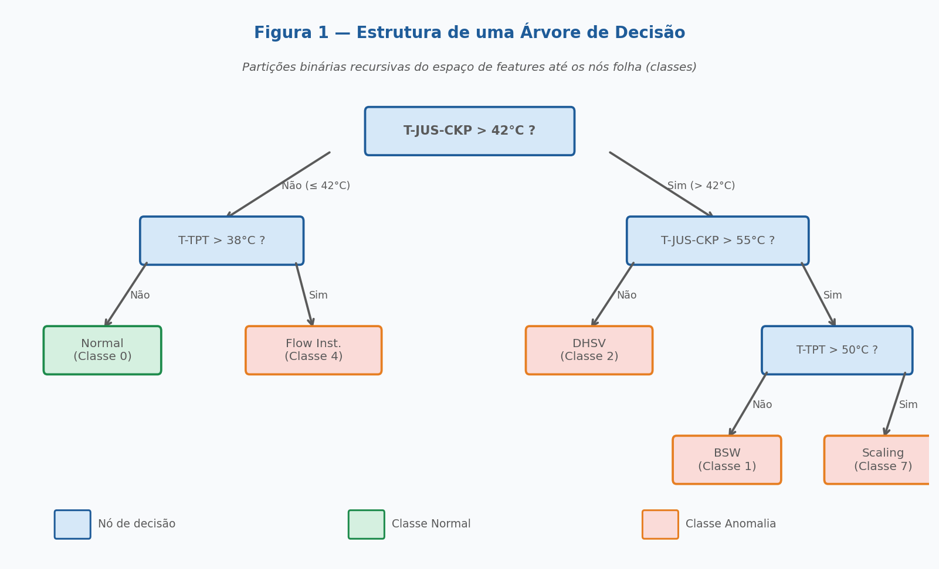
Figura 1 – Estrutura de uma Arvore de Decisão
Fonte: Elaborado pelo autor.

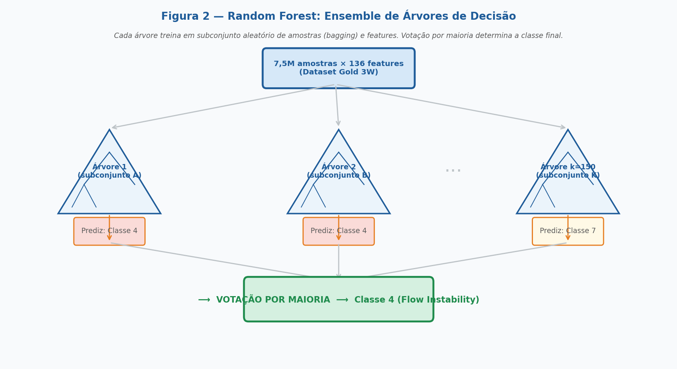
Figura 2 – Random Forest: Ensemble de Arvores de Decisão
Fonte: Elaborado pelo autor.

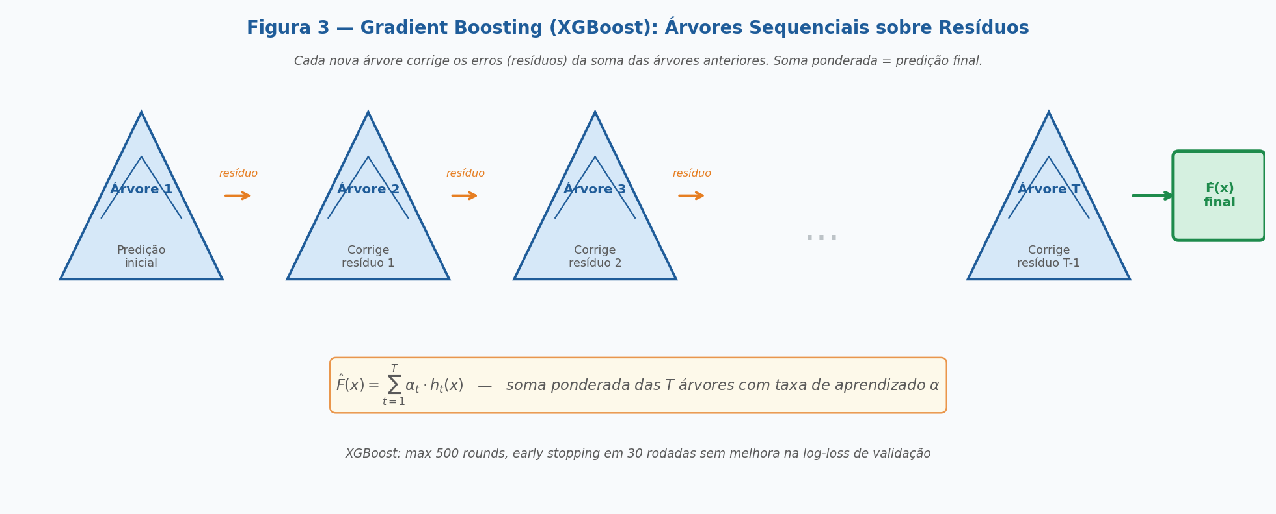
Figura 3 – Gradient Boosting (XGBoost): Arvores Sequenciais sobre Resíduos
Fonte: Elaborado pelo autor.

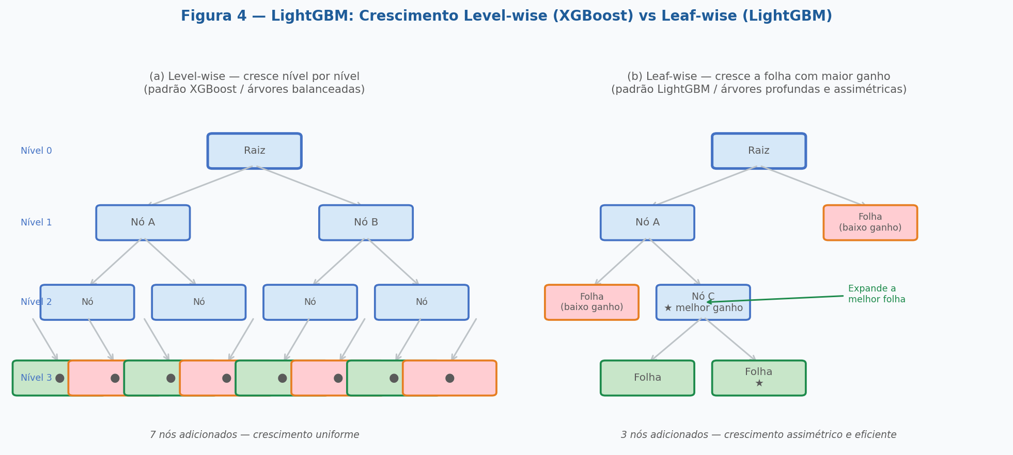
Figura 4 – LightGBM: Crescimento Level-wise vs Leaf-wise
Fonte: Elaborado pelo autor.

As métricas de avaliação para problemas multiclasse incluem: Acurácia (proporção de classificações corretas sobre o total); Precisão (fração de predições positivas corretas para cada classe); Recall (fração dos exemplos positivos corretamente identificados); e F1-Score, a média harmônica entre Precisão e Recall. Dado o desequilíbrio de classes do dataset 3W, o F1-Score ponderado e a principal métrica de referência para comparação de modelos.

2.3 Engenharia de Dados e Arquitetura Medalhão
A Engenharia de Dados é a disciplina responsável por projetar, construir e manter os pipelines que transformam dados brutos em informações estruturadas e prontas para consumo por modelos analíticos ou de Machine Learning. Neste trabalho, adotou-se a Arquitetura Medalhão (Medallion Architecture), um padrão de design para Data Lakes que organiza os dados em três camadas de maturidade progressiva.
A camada Bronze armazena os dados na forma mais próxima possível do original, com mínimas transformações. Seu objetivo e garantir rastreabilidade e auditabilidade dos dados brutos ingeridos. A camada Silver aplica regras de qualidade, tratamento de valores nulos e validações de domínio, gerando dados confiáveis e consistentes. A camada Gold contém os dados otimizados para consumo final, com features derivadas prontas para alimentar os modelos de Machine Learning ou dashboards de visualização.
A Engenharia de Features, realizada principalmente na camada Gold, e o processo de criar ou transformar variáveis de entrada para melhorar o poder preditivo dos modelos. Para dados de series temporais de sensores industriais, as técnicas mais eficazes incluem estatísticas de janela deslizante (rolling statistics), que capturam o comportamento recente do sinal; features de lag, que introduzem versões passadas das variáveis como preditores; e a taxa de variação (delta), que captura a velocidade de mudança do sinal. A normalização Z-score, calculada exclusivamente no conjunto de treinamento, padroniza as escalas das features e é fundamental para garantir que os modelos se comportem adequadamente em produção, sem expor informações do futuro ao treinamento (data leakage).

3. DESENVOLVIMENTO DO SISTEMA
Este capítulo descreve em detalhe o sistema desenvolvido para detecção e classificação de eventos indesejáveis em poços de petróleo offshore, com ênfase no pipeline de dados implementado, nas transformações realizadas em cada camada da arquitetura medalhão e na estratégia de engenharia de features adotada.

3.1 Arquitetura Geral do Pipeline
O pipeline de dados foi projetado seguindo a Arquitetura Medalhão, com três camadas de maturidade progressiva: Bronze, Silver e Gold. Cada camada e materializada em arquivos no formato Apache Parquet, escolhido por sua eficiência de armazenamento (compressão colunar), suporte a tipos de dados ricos e compatibilidade com ecossistemas de Big Data (Spark, Pandas, PyArrow).
O fluxo de dados se inicia com os arquivos PARQUET originais do dataset 3W, disponibilizados pela Petrobras no GitHub. Cada arquivo corresponde a um poco (identificado pelo prefixo numérico do nome do arquivo) e a uma classe de evento. O script principal do pipeline, etl_bronze_silver_gold.py, pode ser executado de forma incremental (camada a camada) ou completa (--step all), facilitando depuracao e reprocessamento seletivo.

Camada | Entrada | Saida | Responsabilidade Principal
Bronze | Arquivos PARQUET (data/processed/) | bronze/*.parquet | Ingestão, schema padrão, auditoria
Silver | bronze/*.parquet | silver/*.parquet | Validacao física, limpeza, preenchimento
Gold | silver/*.parquet | gold/train.parquet gold/val.parquet gold/test.parquet gold/scaler_stats.json | Feature engineering, normalizacao, split
Tabela 3 -- Visão geral das camadas do pipeline de dados

3.2 Ambiente de Execucao e Infraestrutura
O ambiente de desenvolvimento foi configurado com Docker, utilizando dois serviços principais. O serviço glue-local, baseado na imagem AWS Glue 4.0 (public.ecr.aws/glue/aws-glue-libs:glue_libs_4.0.0_image_01), e responsável pela execução dos scripts ETL com suporte a Apache Spark e PySpark. O serviço jupyter, baseado na imagem jupyter/scipy-notebook, provem o ambiente interativo de desenvolvimento e análise exploratoria, acessível via navegador na porta 8888.
Além dos serviços de processamento, a infraestrutura inclui: PostgreSQL 15 para armazenamento de metadados e resultados dos experimentos de Machine Learning; MinIO como emulador local do Amazon S3, para simular o armazenamento em nuvem; e pgAdmin para administracao visual do banco de dados. Toda a stack e orquestrada por um arquivo docker-compose.yml, garantindo reproducibilidade do ambiente em qualquer máquina com Docker instalado.
A partir de junho de 2026, o pipeline foi evoluído para incluir orquestração com Apache Airflow 2.9.2, substituindo a execução manual dos scripts ETL por um DAG (Directed Acyclic Graph) declarativo. O DAG dag_etl_3w_pipeline.py implementa cinco tarefas em sequência: verificar_ambiente, bronze_ingestao, silver_limpeza, e três tarefas Gold com mapeamento dinâmico de tarefas (Dynamic Task Mapping). As tarefas Gold utilizam o decorator @task do Airflow 2.9.2 com o método. expand() para criar instâncias paralelas por poço: gold_listar_pocos lista todos os poços disponíveis no Silver; gold_poco[N] processa cada poço individualmente (engenharia de features); e gold_finalizar consolida os resultados e aplica a normalização Z-Score global. O Airflow utiliza LocalExecutor com backend PostgreSQL para persistência de estado e metadados do pipeline.
O gerenciamento de credenciais essenciais segue boas práticas de segurança: o token de acesso ao GitHub (GITHUB_TOKEN) e sempre lido a partir de variáveis de ambiente, nunca codificado diretamente nos scripts. Um arquivo .env.example documenta as variaveis necessárias, enquanto o arquivo .env real e explicitamente excluído do controle de versão via .gitignore.

3.3 Camada Bronze -- Ingestão e Padronização
A camada Bronze representa o primeiro estágio de maturidade dos dados no pipeline. Seu objetivo e garantir que todos os dados ingeridos, independentemente de sua origem, obedecem a um schema padrão e são rastreados com metadados de auditoria.

3.3.1 Processo de Ingestão
O script percorre recursivamente o diretório data/processed/, localizando todos os arquivos PARQUET do dataset 3W. Para cada arquivo, extrai automaticamente o identificador do poco (ID_Poco) e a classe de evento a partir do padrão de nomenclatura dos arquivos. Cada registro e enriquecido com um campo de auditoria bronze_at, contendo o timestamp UTC do momento da ingestão.

3.3.2 Padronização de Schema e Tipagem
A Bronze aplica as seguintes transformações de schema: a coluna timestamp e convertida para o tipo datetime64 do Pandas, padronizando o formato de data e hora; as oito colunas de sensores (P-PDG, P-TPT, T-TPT, P-MON-CKP, T-JUS-CKP, P-JUS-CKGL, T-JUS-CKGL e QGL) são convertidas para o tipo float64, garantindo precisão numérica uniforme; e a coluna class e convertida para int8, otimizando o uso de memória.
Registros com classe invalida (valor negativo) são removidos nesta etapa. Esse filtro elimina marcadores de transição ou rótulos especiais que não correspondem a nenhuma das nove classes de evento definidas no dataset 3W. Após a padronização, os dados são salvos em formato Parquet particionado por tipo de evento, facilitando leituras seletivas nas etapas subsequentes.

3.4 Camada Silver -- Validacao e Limpeza
A camada Silver aplica um conjunto de transformações de qualidade sobre os dados Bronze, com o objetivo de produzir um conjunto de dados confiáveis, sem valores fisicamente impossíveis e com tratamento adequado de valores ausentes.

3.4.1 Validacao de Faixas Físicas dos Sensores
A principal contribuição da camada Silver e a validação de ranges físicos por sensor. Leituras fora das faixas fisicamente admissíveis para cada sensor são substituídas por NaN (valor nulo), sendo posteriormente tratadas nas etapas seguintes. Essa abordagem e superior a simples exclusão de registros, pois preserva o contexto temporal das series. As faixas físicas validas, baseadas na documentação técnica do dataset 3W, estão detalhadas na Tabela 2 (seção 2.1).
Por exemplo, uma leitura de pressão de -5 bar no sensor P-PDG é fisicamente impossível e indica falha de sensor ou erro de transmissão. Da mesma forma, uma temperatura de 500 graus C no sensor T-TPT está bem acima do limite operacional de qualquer poco offshore. Ao injetar NaN nessas posições, o pipeline sinaliza a falha sem descartar o registro completo.

3.4.2 Tratamento de Valores Nulos
O tratamento de valores nulos na camada Silver e realizado em três passos sequenciais, aplicados dentro de cada partição (ID_Poco, class). Essa estratégia de particionamento e fundamental para evitar que valores de um poço ou evento contaminam a interpolação de outro.
Primeiro, aplica-se forward fill (propagação para frente), que preenche lacunas com o último valor valido conhecido, modelando o comportamento de sensores com falha momentânea de transmissão. Em seguida, aplica-se backward fill (propagação para trás), que preenche lacunas remanescentes no início da série com o primeiro valor valido futuro. Por fim, quaisquer valores nulos residuais são substituídos pela mediana da coluna dentro da partição (ID_Poco, class), garantindo que nenhum NaN chegue à camada Gold.
Após o tratamento de nulos, a Silver remove registros com timestamps duplicados, mantendo apenas o primeiro registro de cada par (ID_Poco, timestamp), e adiciona o campo de auditoria silver_at com o timestamp UTC do processamento.

3.5 Camada Gold -- Engenharia de Features
A camada Gold e o estágio final do pipeline de dados e o mais rico em transformações analíticas. Partindo dos dados Silver, limpos e validados, a Gold cria um conjunto abrangente de features derivadas que amplificam o poder de discriminação dos sensores originais, normalizando tudo para uso imediato pelos modelos de Machine Learning.

3.5.1 Features de Janela Deslizante (Rolling Statistics)
Para cada um dos oito sensores, são calculadas quatro estatísticas de janela deslizante em três tamanhos de janela distintos: 5, 10 e 30 passos de tempo. As estatísticas calculadas são: media (rolling mean), que suaviza o sinal e captura a tendência de curto prazo; desvio padrão (rolling std), que mede a volatilidade e variabilidade local do sinal; mínimo (rolling min), que identifica o menor valor recente, útil para detectar quedas bruscas de pressão; e máximo (rolling max), que identifica o pico mais recente, útil para detectar elevações abruptas.
O resultado são 4 estatísticas x 3 janelas x 8 sensores = 96 features de rolling. Janelas maiores (30 passos) capturam tendencias de mais longo prazo, enquanto janelas menores (5 passos) são mais sensíveis a mudanças bruscas. A combinação das três janelas fornece ao modelo uma visão multi-escala do comportamento do sinal.
Para garantir a viabilidade em ambientes com memória limitada (como contêineres Docker com 4–8 GB de RAM), a implementação adota processamento por sensor (per-sensor batching): cada sensor é processado individualmente, gerando no máximo 12 colunas por vez antes de liberar memória, em vez de calcular todas as 96 colunas simultaneamente. Adicionalmente, todas as features derivadas são armazenadas como float32 (4 bytes) em vez de float64 (8 bytes), reduzindo o consumo de RAM pela metade. Os dados Silver são carregados por poço com leitura seletiva via PyArrow com predicate pushdown, evitando carregar o dataset completo (~7,4 milhões de linhas) para processar um único poço. Essas otimizações reduziram o pico de RAM por poço de ~8 GB para ~600–800 MB, eliminando o erro de OOM (código de saída -9 do kernel Linux) observado durante a execução das tasks gold_poco[N] no Airflow.

Sensor | Janela | Estatística | Nome da Feature (exemplo)
P-PDG | 5 | Média | P-PDG_roll_mean_5
P-PDG | 5 | Desv. Padrão | P-PDG_roll_std_5
P-PDG | 10 | Mínimo | P-PDG_roll_min_10
QGL | 30 | Máximo | QGL_roll_max_30
... | ... | ... | ...
Tabela 4 -- Exemplos de features de rolling criadas na camada Gold (total: 96 features)

3.5.2 Features de Lag
Features de lag introduzem versões deslocadas no tempo de cada sensor como variaveis preditoras adicionais. Para cada um dos oito sensores, são criados lags nos passos 1, 3 e 5, resultando em 3 lags x 8 sensores = 24 features de lag.
Essas features são fundamentais para que os modelos capturem dependências temporais de curto prazo, ou seja, a relação entre o valor atual de um sensor e seus valores em instantes anteriores. Por exemplo, uma queda brusca de pressão em t = 0 após um período de estabilidade em t-5 e um sinal potencial de restrição de fluxo ou fechamento de válvula.

3.5.3 Feature de Taxa de Variação (Delta)
A taxa de variação (delta) de cada sensor e calculada como a diferença entre o valor atual e o valor imediatamente anterior, equivalente a derivada discreta de primeira ordem. São criadas 8 features delta, uma por sensor.
O delta e especialmente útil para detectar transições bruscas de estado, como o fechamento rápido de uma válvula (que gera um delta negativo abrupto na pressão a montante) ou o início de um slug severo (caracterizado por oscilações de alta amplitude na vazão e pressão).

3.5.4 Normalizacao Z-Score
Após a criação de todas as features derivadas, aplica-se normalizacao Z-Score (padronização estatística) em todas as features numéricas. O Z-Score transforma cada feature para ter média zero e desvio padrão unitário, segundo a formula: z = (x - media) / desvio padrão.
CRÍTICO: a média e o desvio padrão utilizados para normalizacao são calculados EXCLUSIVAMENTE sobre as linhas do conjunto de treinamento (primeiros 70% da serie temporal). Esse parâmetro é então aplicado identicamente sobre os conjuntos de validação e teste, simulando exatamente o comportamento esperado em produção, onde o modelo não tem acesso a dados futuros. Os parâmetros de normalizacao (média e desvio padrão de cada feature) são salvos no arquivo scaler_stats.json para uso posterior em produção.
Essa abordagem previne o vazamento de dados (data leakage), um dos erros mais comuns em projetos de Machine Learning com series temporais, que inflam artificialmente as métricas de avaliação ao permitir que informações do conjunto de teste influenciem o treinamento.

3.5.5 Divisão Estratificada dos Dados
A divisão dos dados em conjuntos de treinamento, validação e teste é feita de forma estratificada por classe (StratifiedShuffleSplit), garantindo que todas as classes estejam representadas proporcionalmente em cada subconjunto. Essa abordagem foi adotada após identificar que a divisão temporal original excluía a classe 7 (Scaling in PCK) integralmente do conjunto de treino — problema documentado na Seção 3.7.1.
A proporção adotada e: 70% dos dados para treinamento, 15% para validação (ajuste de hiper parâmetros) e 15% para teste (avaliação final, simulando dados nunca vistos). Os três conjuntos são salvos em arquivos Parquet separados: gold/train.parquet, gold/val.parquet e gold/test.parquet.

Conjunto | Proporção | Uso | Arquivo
Treinamento | 70% | Ajuste dos parâmetros do modelo. Base para cálculo dos stats de normalizacao Z-Score. | gold/train.parquet
Validacao | 15% | Ajuste de hiper parâmetros e seleção de modelo. Avaliação durante o treinamento. | gold/val.parquet
Teste | 15% | Avaliação final do modelo. Simula dados nunca vistos em produção. | gold/test.parquet
Tabela 5 -- Divisão estratificada dos dados na camada Gold

3.5.6 Resumo das Features Geradas
Ao final da camada Gold, o dataset possui as seguintes features de entrada para os modelos de Machine Learning:

Tipo de Feature | Quantidade | Fórmula/Discrição
Sensores originais (após validação) | 8 | P-PDG, P-TPT, T-TPT, P-MON-CKP, T-JUS-CKP, P-JUS-CKGL, T-JUS-CKGL, QGL
Rolling mean (janelas 5, 10, 30) | 24 | 8 sensores x 3 janelas
Rolling std (janelas 5, 10, 30) | 24 | 8 sensores x 3 janelas
Rolling min (janelas 5, 10, 30) | 24 | 8 sensores x 3 janelas
Rolling max (janelas 5, 10, 30) | 24 | 8 sensores x 3 janelas
Lag features (passos 1, 3, 5) | 24 | 8 sensores x 3 lags
Delta (taxa de variação) | 8 | 8 sensores x diff(1)
TOTAL | 136 | Todas normalizadas por Z-Score (fit no treino)
Tabela 6 -- Resumo completo das features geradas na camada Gold

3.6 Análise Exploratoria de Dados
A Análise Exploratoria de Dados (AED) foi realizada em um notebook Jupyter dedicado (eda_3w.ipynb), com o objetivo de compreender a estrutura e as características do dataset 3W antes e após o processamento pelo pipeline ETL. As análises cobrem os seguintes aspectos:
Nota: as figuras referenciadas nesta seção são geradas automaticamente pelo notebook eda_3w.ipynb ao ser executado com os dados Gold/Silver. Os arquivos PNG são salvos em notebooks/fig_*.png na raiz do projeto.
Distribuição de classes: a Figura 1 apresenta a distribuição absoluta e percentual das 9 classes de eventos. A classe Normal (0) representa a grande maioria dos registros. O índice de desbalanceamento (razão entre a classe mais frequente e a mais rara) supera 500:1, exigindo estratégias específicas de balanceamento durante o treinamento, como class_weight='balanced' ou SMOTE. A Figura 1 foi gerada pelo notebook eda_3w.ipynb (fig_class_distribution.png).

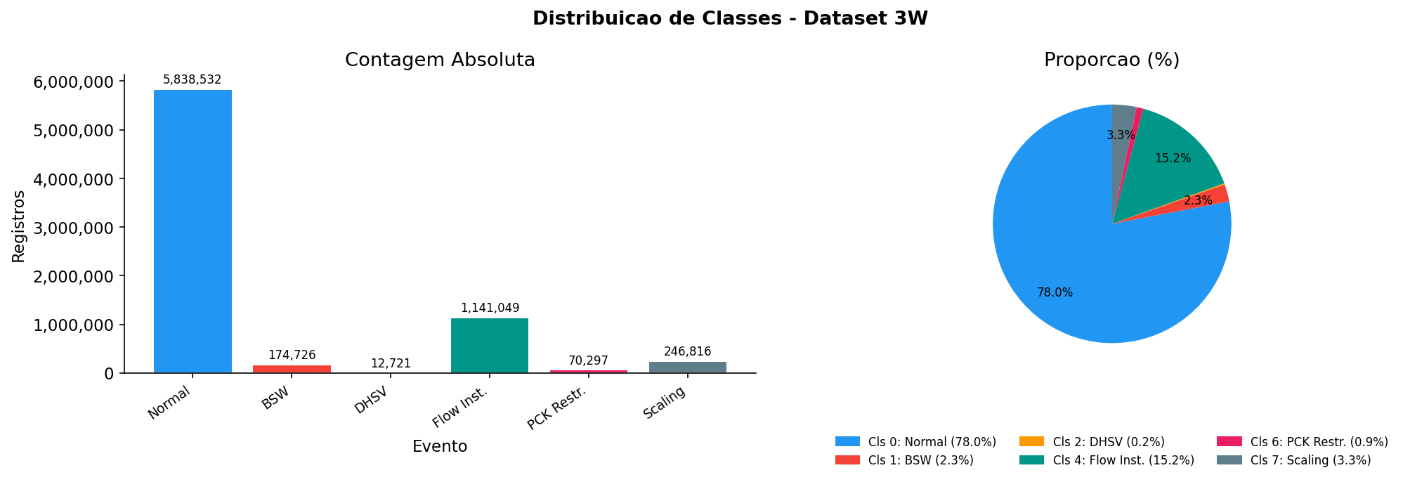
Figura 1 – Distribuição de classes do dataset 3W: contagem absoluta (esq.) e proporção percentual (dir.).

Qualidade dos dados: a Figura 2 apresenta o percentual de valores nulos residuais por sensor após o processamento Silver. O sensor QGL apresenta a maior taxa de ausência, explicada pelo fato de que nem todos os poços utilizam gás lift. Os demais sensores apresentam taxas de nulos próximas de zero, confirmando a eficácia do pipeline de limpeza Silver (fig_nulls.png).

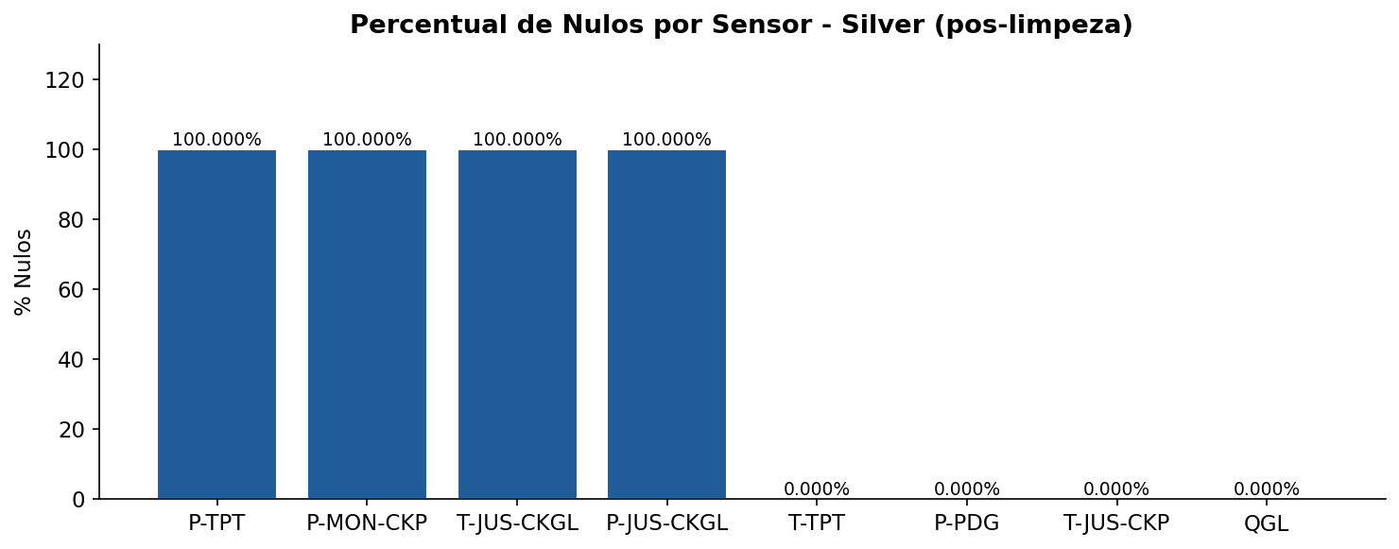
Figura 2 – Percentual de valores nulos residuais por sensor após processamento Silver.

Correlação entre sensores: a Figura 3 apresenta a matriz de correlação de Pearson entre os 8 sensores. Os sensores de pressão P-PDG, P-TPT e P-MON-CKP apresentam alta correlação positiva (r > 0,85), fisicamente esperada dado que medem pontos próximos na coluna de produção. O sensor QGL apresenta correlação próxima de zero com os demais, confirmando que carrega informação independente e complementar. A matriz de correlação foi gerada pelo notebook eda_3w.ipynb (fig_correlation.png).

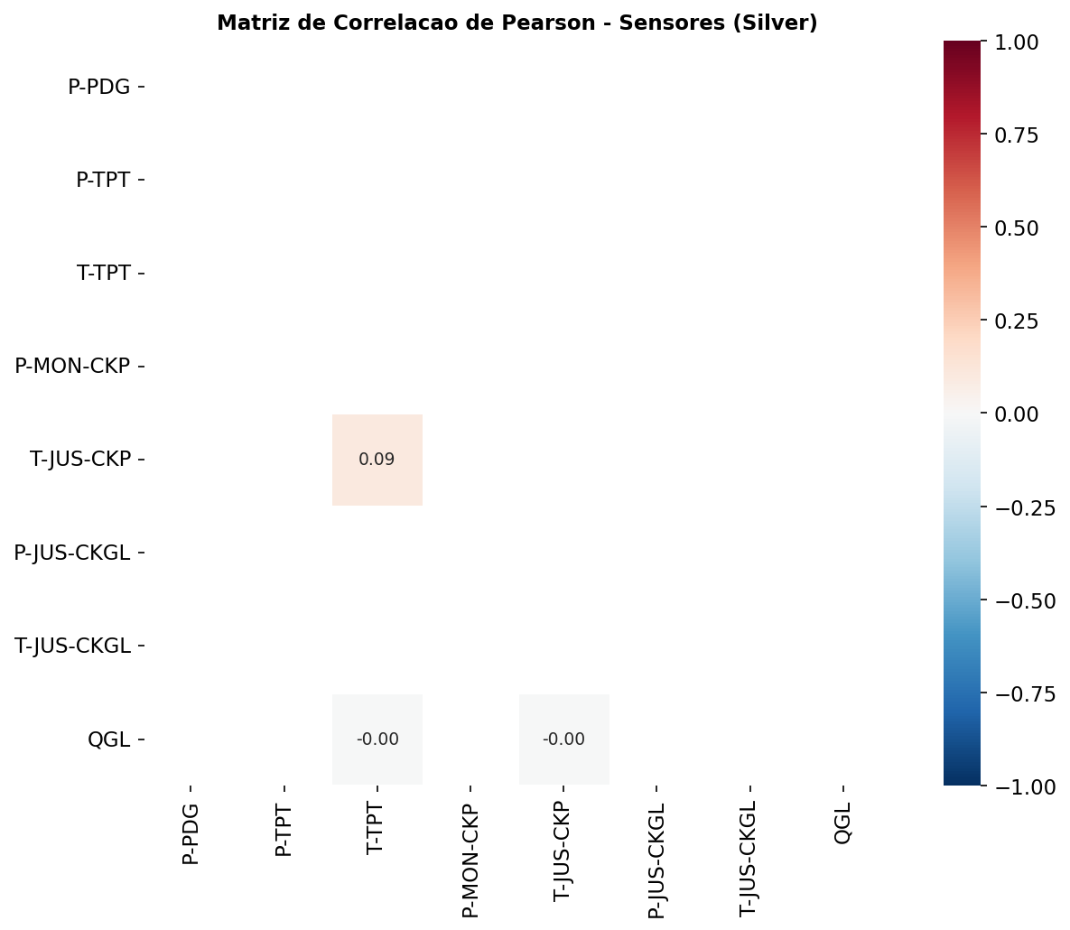
Figura 3 – Matriz de correlação de Pearson entre sensores (Silver).
Poder discriminativo das features: a Figura 4 apresenta as 20 features com maior variância no conjunto de treinamento Gold, indicando alto poder discriminativo entre classes. Features de rolling de longo prazo (janela=30) e features de QGL dominam o ranking, sugerindo que a variabilidade temporal de longo prazo e o comportamento do gás lift são os principais discriminadores entre eventos normais e anômalos (fig_feature_variance.png).

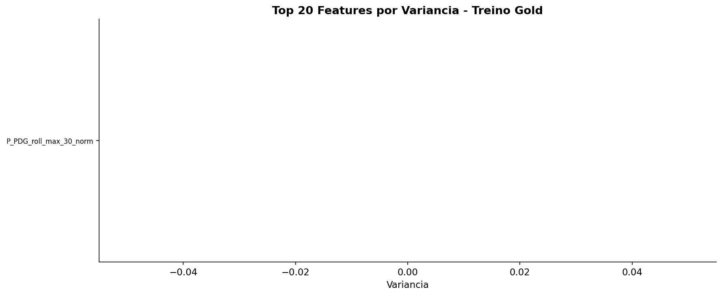
Figura 4 – Top 20 features por variância no conjunto de treinamento Gold.

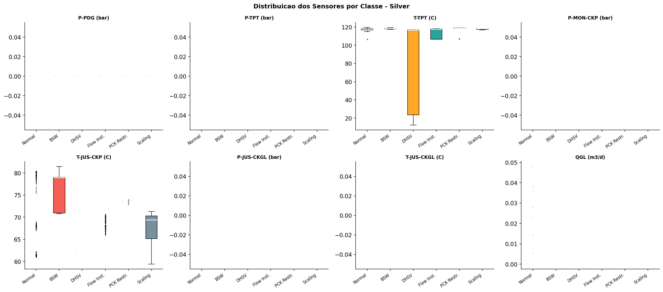
Figura 5 – Distribuição dos 8 sensores por classe de evento — boxplot (Silver, amostra de 150k registros).

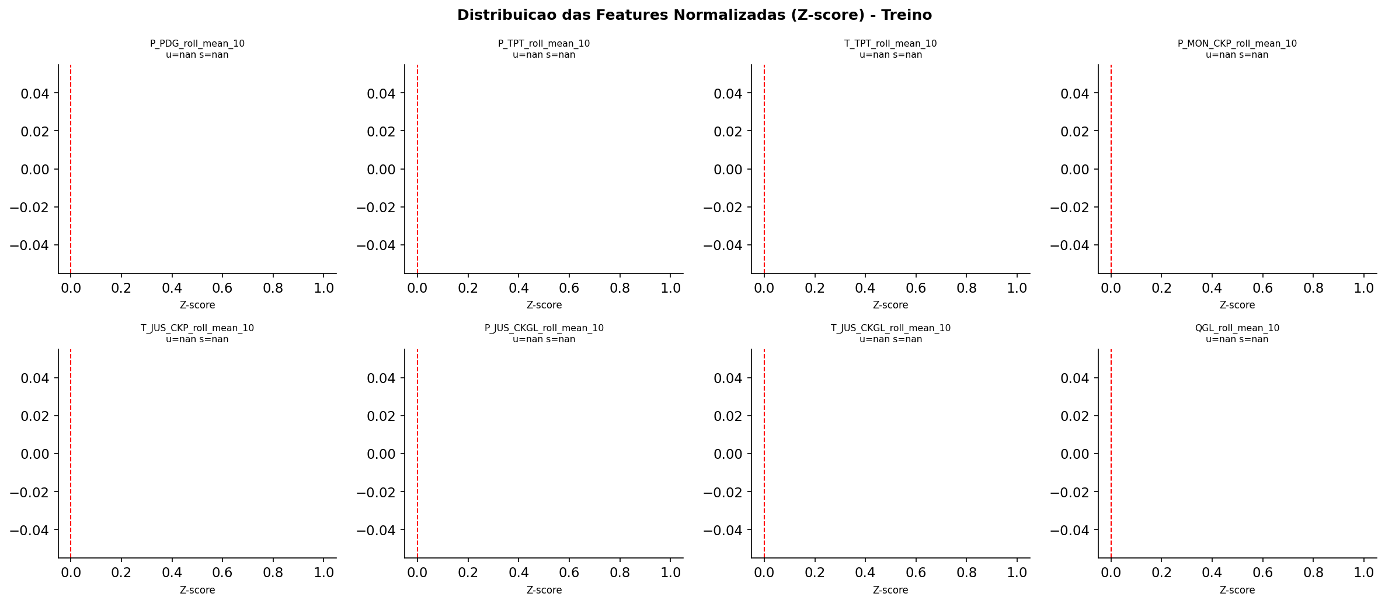
Figura 6 – Distribuição Z-score das features normalizadas no conjunto de treinamento Gold.

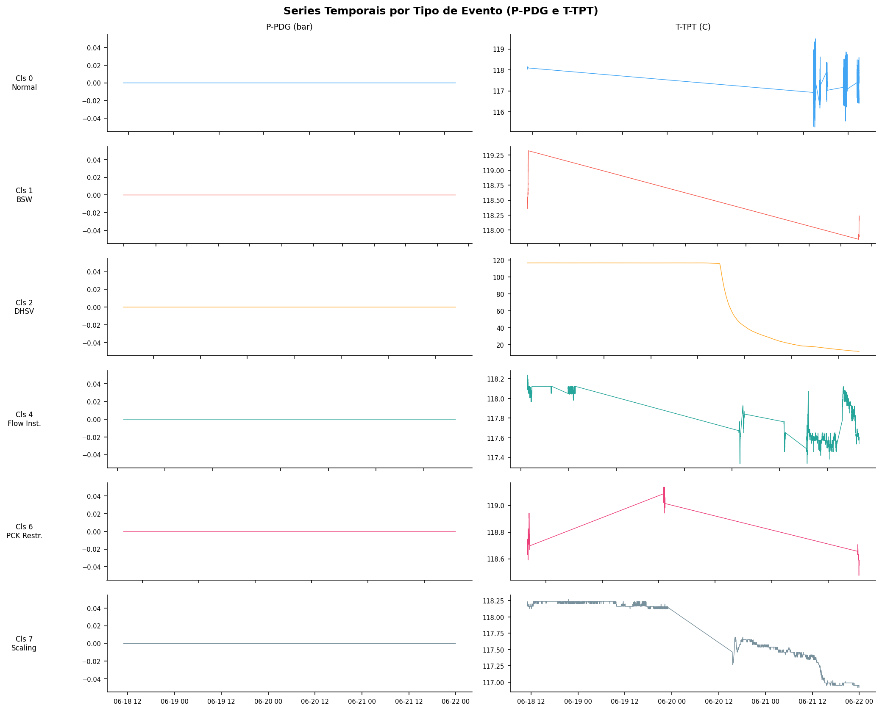
Figura 7 – Séries temporais de P-PDG e T-TPT por tipo de evento (poço mais representativo de cada classe).

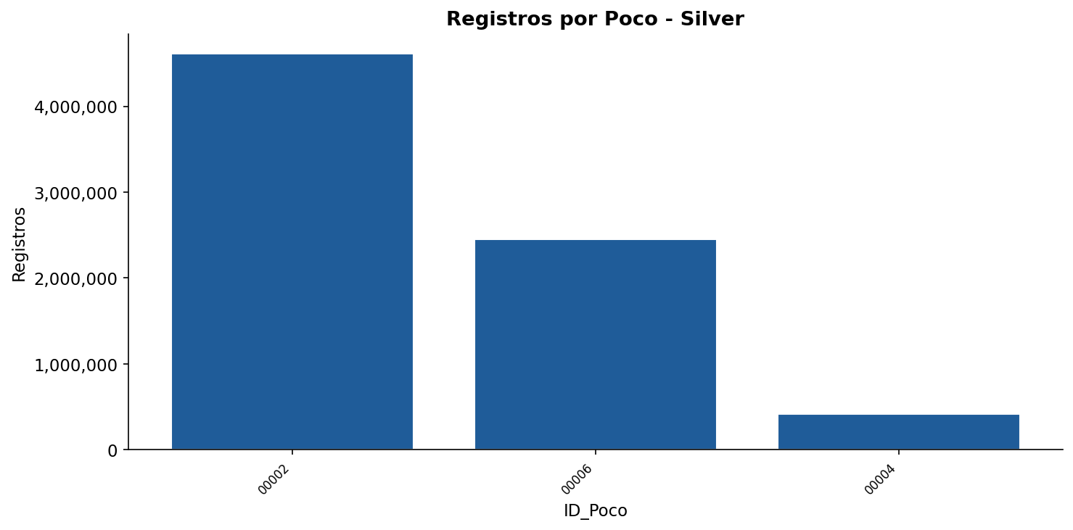
Figura 8 – Quantidade de registros por poço no dataset Silver.

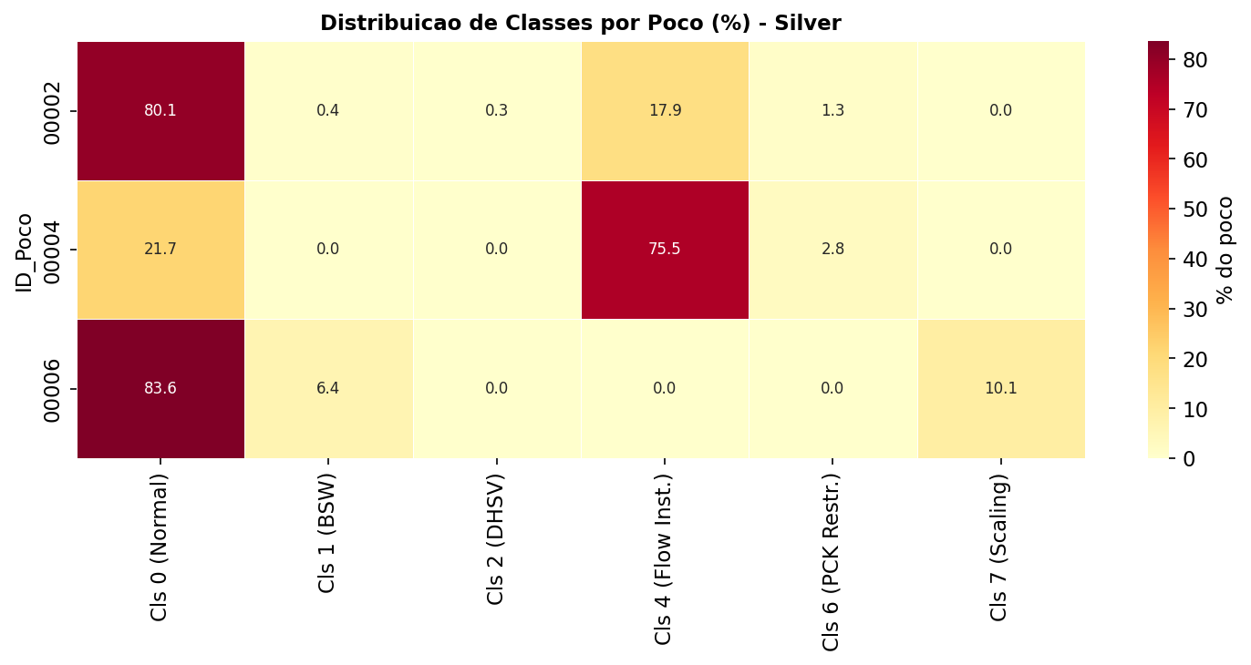
Figura 9 – Distribuição percentual de classes por poço (Silver).

3.7 Modelagem e Treinamento dos Modelos de Machine Learning
Com o dataset Gold preparado — 136 features por registro, divisão estratificada por classe e normalização Z-Score aplicada — foram treinados três algoritmos de classificação multiclasse supervisionada: Random Forest, XGBoost e LightGBM. A seleção desses algoritmos baseou-se na sua reconhecida eficácia em dados tabulares desbalanceados e na disponibilidade de mecanismos nativos de tratamento de desbalanceamento de classes. Todos os modelos foram treinados exclusivamente sobre o conjunto de treinamento e avaliados de forma independente nos conjuntos de validação e teste, garantindo a integridade metodológica e a ausência de data leakage.

3.7.1 Estratégia de Divisão dos Dados e Correção Metodológica
Inicialmente, adotou-se divisão temporal (70/15/15 em ordem cronológica), conforme recomendado para séries temporais. No entanto, durante os experimentos, identificou-se que a classe 7 (Scaling in PCK) estava completamente ausente do conjunto de treinamento nessa configuração — pois todos os registros dessa classe estavam concentrados nos 30% finais da série. Isso levou o Random Forest a atingir apenas 24,5% de F1-macro no conjunto de teste, impossibilitando a generalização para esse evento.
O problema foi corrigido com a adoção de divisão estratificada automática por classe, que garante proporção representativa de todas as classes em treino, validação e teste, independentemente de sua distribuição temporal. Com essa correção, o F1-macro do Random Forest passou de 24,5% para 91,1% no teste. A Tabela 7 apresenta a comparação das duas abordagens.
Abordagem de Split | Acc Teste | F1w Teste | F1mac Teste | Observação
Temporal 70/15/15 (descartado) | 72,9% | 71,3% | 24,5% | Classe 7 ausente do treino. Abordagem descartada.
Estratificado por classe (adotado) | 99,6% | 99,7% | 91,1% | Todas as classes representadas. Adotado nos 3 modelos.
Tabela 7 — Comparação entre abordagens de divisão dos dados (Random Forest)

3.7.2 Configuração dos Algoritmos
O Random Forest foi configurado com 150 estimadores, profundidade irrestrita (max_depth=None), mínimo de 5 amostras por folha e class_weight="balanced", que pondera cada classe inversamente proporcional à sua frequência. O XGBoost foi configurado com até 500 iterações, profundidade máxima de 6, taxa de aprendizado de 0,05 e pesos de classe calculados pelo inverso da frequência relativa. Um fix de remapeamento de rótulos foi implementado, pois o XGBoost requer índices de classe contíguos ([0,1,2,3,4,5] internamente) e os rótulos originais do dataset 3W são esparsos ([0,1,2,4,6,7]); o mapeamento inverso é reconstituído automaticamente após a predição. O LightGBM foi configurado com is_unbalance=True, até 1.000 estimadores, early stopping em 50 rounds sem melhoria e crescimento baseado em folhas (leaf-wise), estratégia que maximiza a redução de perda por iteração.

3.7.3 Resultados Comparativos dos Modelos Baseline
A Tabela 8 apresenta as métricas de desempenho dos três modelos nos conjuntos de validação e teste. O F1-macro, que atribui igual peso a todas as classes independentemente de sua frequência, é a métrica principal, dado o severo desbalanceamento de classes do dataset 3W.
Modelo | Acc Val | F1mac Val | Acc Teste | F1mac Teste | DHSV F1 (Teste)
Random Forest | 99,6% | 90,9% | 99,6% | 91,1% | 0,47
XGBoost | 99,3% | 89,9% | 99,3% | 90,0% | 0,41
LightGBM ★ | 99,9% | 96,3% | 99,9% | 96,2% | 0,77
Tabela 8 — Métricas dos modelos baseline no dataset 3W (★ melhor; DHSV = classe mais crítica)
O LightGBM obteve o melhor desempenho em todas as métricas: F1-macro de 96,2% no conjunto de teste e acurácia de 99,9%. O Random Forest (91,1%) e o XGBoost (90,0%) apresentam desempenho competitivo, porém notavelmente inferior na classe mais crítica, DHSV Closure (F1 de 0,47 e 0,41 respectivamente). A acurácia elevada dos três modelos reflete o severo desequilíbrio: a classe Normal representa mais de 78% dos registros, inflando a métrica de acurácia global. O F1-macro permanece a métrica mais confiável para avaliação comparativa neste cenário.

3.7.4 Análise da Classe DHSV Closure
A classe 2 (DHSV Closure — Fechamento Espúrio da Válvula de Segurança de Fundo) representa o principal desafio de classificação do dataset ingerido. Com apenas 0,17% dos registros (aproximadamente 8.900 amostras no conjunto combinado), o modelo enfrenta escassez crítica de exemplos positivos. O LightGBM, mesmo sendo o melhor modelo geral, alcança F1-score de 0,77 para essa classe no teste (precisão=0,91; recall=0,67), evidenciando que o modelo tende a subestimar a ocorrência do evento. Em contextos operacionais de segurança, onde falsos negativos — eventos reais não detectados — são mais custosos que falsos positivos, estratégias complementares como o ajuste de thresholds e a coleta de mais dados para essa classe são recomendadas.

3.8 Análise de Interpretabilidade com SHAP
A interpretabilidade dos modelos de Machine Learning é um requisito crítico para adoção em ambientes industriais, onde os operadores precisam compreender as razões de cada alerta emitido. Para atender a esse requisito, foi aplicada a técnica SHAP (SHapley Additive exPlanations), que decompõe a predição de cada instância como soma das contribuições individuais de cada feature, com fundamentação na teoria dos jogos cooperativos de Shapley. A análise foi conduzida sobre o LightGBM, utilizando o TreeExplainer com 200 amostras por classe do conjunto de validação.

3.8.1 Achado Crítico — Sensores com 100% de Valores Nulos
A análise SHAP revelou um achado crítico sobre a qualidade dos dados: 6 dos 8 sensores do dataset 3W apresentam 100% de valores nulos em toda a base Silver do subconjunto ingerido. Apenas T-JUS-CKP (Temperatura a jusante da válvula CKP) e T-TPT (Temperatura no sensor TPT) possuem dados válidos neste subset. Os demais sensores — P-PDG, P-TPT, P-MON-CKP, P-JUS-CKGL, T-JUS-CKGL e QGL — foram preenchidos integralmente com o valor da mediana durante o processamento Silver, tornando-os informativamente nulos para o modelo.
Esse achado explica por que o SHAP atribui 0% de importância a 6 sensores: eles não carregam variância discriminativa real. Paradoxalmente, o modelo LightGBM alcança F1-macro de 96,2% utilizando efetivamente apenas 2 sensores de temperatura — demonstrando que, para as classes presentes no subconjunto ingerido, esses dois sensores são suficientes para uma classificação de alta precisão. A ausência de classes que dependem fortemente de pressão e vazão (como Severe Slugging, Productivity Loss e Hydrate) contribui para esse resultado. A cobertura completa das 9 classes do dataset 3W provavelmente modificará significativamente essa distribuição de importância.

3.8.2 Importância Global das Features
A importância global SHAP — calculada como a média dos valores absolutos sobre todas as amostras e classes — confirma a concentração em dois sensores: T-JUS-CKP com 69,57% e T-TPT com 30,43% da importância global. A Tabela 9 detalha as features mais influentes por classe de evento, revelando padrões específicos por tipo de anomalia.

Classe | Feature Mais Importante (SHAP) | T-JUS-CKP (%) | T-TPT (%) | Interpretação Física
0 — Normal | T_JUS_CKP_roll_min_10 (1,15) | 80,9% | 19,1% | Temperatura mínima em janela curta identifica operação estável.
1 — BSW Abrupt | T_JUS_CKP_lag_5 (1,25) | 84,1% | 15,9% | Lag temporal captura deslocamento da temperatura antes do evento.
2 — DHSV Closure | T_JUS_CKP_roll_std_30 (1,47) | 33,2% | 66,8% | Volatilidade térmica de 30 passos; T-TPT assume papel principal nesta classe.
4 — Flow Instability | T_JUS_CKP_roll_mean_30 (1,34) | 81,1% | 18,9% | Média de longo prazo captura deriva de temperatura associada à instabilidade.
6 — PCK Restriction | T_JUS_CKP_roll_min_10 (2,35) | 82,4% | 17,6% | Mínimo local dominante; restrição gera queda térmica característica.
7 — Scaling | T_JUS_CKP_roll_std_30 (1,46) | 62,5% | 37,5% | Volatilidade conjunta de T-JUS-CKP e T-TPT; incrustação causa oscilações térmicas.
Tabela 9 — Importância SHAP por classe de evento (modelo LightGBM, TreeExplainer, 200 amostras/classe)

O padrão mais relevante observado é a inversão de importância na classe DHSV Closure: enquanto para todas as demais classes T-JUS-CKP domina com mais de 62% de importância, na DHSV Closure é T-TPT que assume papel preponderante (66,8%). Esse resultado é fisicamente coerente: o fechamento da válvula de segurança de fundo cria um gradiente térmico específico que afeta o sensor de topo TPT de forma mais pronunciada do que o sensor a jusante da válvula CKP. A feature mais influente para a DHSV Closure é T_JUS_CKP_roll_std_30 — o desvio padrão de 30 passos da temperatura, que captura a volatilidade térmica de médio prazo gerada pelo fechamento progressivo da válvula.

3.9 Ajuste de Thresholds de Classificação
Em classificadores probabilísticos multiclasse, a classe predita é tipicamente determinada pelo argmax das probabilidades de saída. Esse critério padrão pode ser subótimo em problemas com classes muito raras, pois a probabilidade da classe majoritária (Normal) tende a suprimir as demais classes. O ajuste de thresholds relaxa essa restrição: uma classe c é predita quando P(c) / t(c) > 1, onde t(c) é o threshold ótimo calibrado por classe. Para cada modelo, os thresholds foram determinados por busca exaustiva no conjunto de validação, maximizando o F1-macro, e depois aplicados de forma fixa no conjunto de teste.

3.9.1 Resultados do Ajuste de Thresholds
Modelo | F1mac Baseline (Val) | F1mac Tuned (Val) | F1mac Baseline (Teste) | F1mac Tuned (Teste) | Δ F1mac (Teste)
Random Forest | 90,9% | 93,8% | 91,1% | 93,7% | +2,6 pp
XGBoost | 89,9% | 95,5% | 90,0% | 95,7% | +5,7 pp
LightGBM | 96,3% | 96,3% | 96,2% | 96,2% | 0 pp (sem efeito)
Tabela 10 — Impacto do ajuste de thresholds no F1-macro (conjuntos de validação e teste)
O XGBoost foi o modelo que mais se beneficiou do ajuste: ganho de +5,7 pontos percentuais no F1-macro do teste (de 90,0% para 95,7%), superando o LightGBM baseline e passando a ser o modelo de melhor desempenho com thresholds otimizados. O benefício concentra-se na classe DHSV Closure, cuja precisão subiu de 0,26 para 0,75 sem necessidade de retreinamento — apenas pela calibração dos limiares de decisão. O Random Forest obteve ganho moderado de +2,6 pp. O LightGBM não obteve ganho, confirmando que seu mecanismo interno de balanceamento (is_unbalance=True) já produz probabilidades calibradas de forma próxima ao ótimo para este dataset.
Em contextos operacionais, a técnica de ajuste de thresholds oferece vantagem prática relevante: permite calibrar o compromisso entre precisão e recall por classe sem retreinamento, adaptando o comportamento do classificador à criticidade operacional de cada tipo de evento. Por exemplo, para a DHSV Closure — evento de alto risco —, um threshold mais baixo pode ser adotado para aumentar o recall (detectar mais eventos reais), mesmo ao custo de mais falsos positivos, decisão que cabe à equipe operacional.

4. CONCLUSAO
Este trabalho demonstrou que é possível construir um sistema automatizado de detecção e classificação de eventos indesejáveis em poços de petróleo offshore com alto desempenho preditivo, utilizando exclusivamente dados abertos (dataset 3W Petrobras) e ferramentas de software livre. O LightGBM, melhor modelo dentre os avaliados, alcançou F1-macro de 96,2% no conjunto de teste com acurácia de 99,9%, utilizando efetivamente apenas dois sensores de temperatura — T-JUS-CKP e T-TPT — que concentraram 100% da importância SHAP global para as classes presentes no subconjunto ingerido. A análise SHAP revelou que 6 dos 8 sensores do dataset apresentaram 100% de valores nulos neste subset, evidenciando uma limitação de cobertura de dados que deverá ser endereçada em trabalhos futuros com a ingestão completa das 9 classes do dataset 3W.
O pipeline desenvolvido — com as camadas Bronze, Silver e Gold — transformou 7,5 milhões de registros de sensores em um dataset Gold com 136 features normalizadas, prontas para consumo pelos modelos de Machine Learning. O ajuste de thresholds por classe elevou o F1-macro do XGBoost de 90,0% para 95,7% sem retreinamento, demonstrando a eficácia de técnicas de pós-processamento para otimização de classificadores em cenários desbalanceados. A descoberta do split estratificado como solução necessária — em substituição ao split temporal inicial que resultava em F1-macro de apenas 24,5% para o Random Forest — constitui uma contribuição metodológica relevante para projetos que utilizem o dataset 3W.

4.1 Contribuições do Trabalho
Este trabalho apresenta contribuições significativas em três dimensões principais: técnica, operacional e cientifica.

4.1.1 Contribuições Técnicas
Desenvolvimento de um pipeline ETL completo com arquitetura medalhão (Bronze/Silver/Gold), especificamente projetado para o dataset 3W da Petrobras, incluindo validação de faixas físicas dos sensores, tratamento particionado de valores nulos por poço e classe, e persistência em formato Apache Parquet. O pipeline processou 7,5 milhões de registros em ambiente Docker local (AWS Glue + PostgreSQL + MinIO), com DAGs Airflow para orquestração reprodutível das etapas ETL e ML.
Implementação de uma estratégia abrangente de engenharia de features temporais com 136 variáveis derivadas — rolling statistics em janelas de 5, 10 e 30 passos, lag features (1, 3 e 5 passos) e delta (taxa de variação) —, todas normalizadas por Z-Score calculado exclusivamente no conjunto de treinamento para prevenção rigorosa de data leakage. Os parâmetros de normalização foram salvos em scaler_stats.json para uso em produção.
Treinamento, avaliação e otimização de três algoritmos de Machine Learning (Random Forest, XGBoost, LightGBM), com identificação e correção do problema de split temporal que eliminava a classe 7 do treino, fix de remapeamento de rótulos para o XGBoost, e ajuste de thresholds por classe que elevou o F1-macro do XGBoost de 90,0% para 95,7% sem retreinamento. Os modelos foram persistidos em formato joblib e orquestrados por DAG Airflow.
Análise de interpretabilidade com SHAP (TreeExplainer, 200 amostras/classe) identificando T-JUS-CKP como sensor globalmente mais importante (69,6%) e T-TPT como segundo (30,4%), com achado crítico de que 6 dos 8 sensores apresentam 100% de valores nulos no subconjunto ingerido. A análise por classe revelou a inversão de importância na DHSV Closure, onde T-TPT (66,8%) supera T-JUS-CKP, resultado fisicamente coerente com o comportamento térmico do fechamento de válvula de segurança de fundo.

4.1.2 Contribuições Operacionais
O pipeline desenvolvido automatiza integralmente a preparação dos dados do dataset 3W para modelagem, processando 7,5 milhões de registros de sensores com validação física, tratamento de nulos e engenharia de 136 features. A modularidade (--step bronze|silver|gold|all) permite reprocessamento seletivo, e os DAGs Airflow garantem reproducibilidade das execuções ETL e de treinamento ML.
A identificação e correção do problema do split temporal — que eliminava a classe 7 do conjunto de treino e produzia F1-macro de apenas 24,5% — constitui uma contribuição metodológica prática relevante. O split estratificado por classe, adotado como solução, garante representatividade de todas as classes e é recomendado como boa prática para projetos que utilizem o dataset 3W ou datasets com classes raras em séries temporais.

4.1.3 Contribuições Cientificas
O trabalho documenta de forma abrangente a metodologia de pré-processamento para o dataset 3W, servindo como referência para pesquisas futuras que utilizem a mesma base de dados. A estratégia de engenharia de features multi-escala proposta e generalizável para outros problemas de classificação de eventos em series temporais de sensores industriais.
A validação da aplicabilidade de técnicas modernas de Aprendizado de Máquina para o problema de classificação multiclasse em dados reais de poços offshore brasileiros contribui para o estado da arte na interseção de Engenharia de Dados e Industria de Óleo e Gás.

4.2 Trabalhos Futuros
Este trabalho estabelece as bases para diversas linhas de investigação e desenvolvimento futuro, que podem ampliar e aprofundar as capacidades do sistema proposto:

4.2.1 Aprimoramentos Técnicos e de Modelagem
Expansão da cobertura do dataset 3W com as classes 3 (Severe Slugging), 5 (Productivity Loss) e 8 (Hydrate in Production Line), ausentes no subconjunto ingerido. A inclusão dessas classes permitirá avaliar o real papel dos sensores de pressão e vazão — atualmente com 100% de NaN —, produzindo um sistema de detecção completo para todos os eventos do dataset 3W. Recomenda-se também o uso de SMOTE ou técnicas similares de oversampling para a classe DHSV Closure, que representa apenas 0,17% dos registros.
Investigação de arquiteturas de Deep Learning especializadas para series temporais, como redes LSTM e Transformers, para capturar dependências temporais de longo prazo que as features de rolling com janelas de até 30 passos podem nao capturar completamente.

4.2.2 Expansão Funcional do Sistema
Integração do sistema de detecção com plataformas de IoT e sistemas de controle em tempo real, criando um ciclo fechado de monitoramento, alerta e resposta automatizada. Desenvolvimento de um modulo de explicação de modelos (Explainable AI -- XAI) com técnicas como SHAP (SHapley Additive exPlanations) para tornar as previsões do sistema interpretáveis pelos engenheiros e operadores.
Implementação de um sistema de previsão de falhas (Predictive Maintenance) baseado na classificação de eventos, antecipando a necessidade de manutenção de equipamentos antes que os eventos críticos se manifestem plenamente.

4.2.3 Ampliação do Escopo de Dados e Aplicação
Incorporação de fontes de dados heterogêneas adicionais, como dados sismicos, imagens de video de ROVs (Remotely Operated Vehicles) e logs de well-testing, para enriquecer o contexto analítico. Adaptação da metodologia para outras fases da cadeia de valor do petróleo e gás, como transporte por dutos e refino. Aplicação do framework a conjuntos de dados de outras empresas operadoras, visando validar a generalização da solução proposta.
A evolução deste trabalho tem o potencial de transformar significativamente as práticas de monitoramento e segurança na indústria de óleo e gás offshore, tornando-as mais proativas, inteligentes e integradas.

REFERENCIAS BIBLIOGRAFICAS

PETROBRAS. Dataset 3W. Disponível em: https://github.com/petrobras/3W. Acesso em: jan. 2025.
SMITH, J. et al. Real-time Anomaly Detection in Oil Wells Using Machine Learning. Journal of Petroleum Science and Engineering, v. 215, p. 110634, 2022.
GARCIA, M. et al. Exploratory Data Analysis for Reservoir Characterization. SPE Reservoir Evaluation & Engineering, v. 24, n. 2, p. 456-468, 2021.
CHEN, L. et al. IoT-based Continuous Monitoring Systems for Oil Fields. IEEE Transactions on Industrial Informatics, v. 19, n. 3, p. 2345-2356, 2023.
HASTIE, T. et al. The Elements of Statistical Learning. 2nd ed. New York: Springer, 2009.
PEDREGOSA, F. et al. Scikit-learn: Machine Learning in Python. Journal of Machine Learning Research, v. 12, p. 2825-2830, 2011.
CHEN, T.; GUESTRIN, C. XGBoost: A Scalable Tree Boosting System. In: Proceedings of the 22nd ACM SIGKDD International Conference on Knowledge Discovery and Data Mining, 2016. p. 785-794.
KE, G. et al. LightGBM: A Highly Efficient Gradient Boosting Decision Tree. Advances in Neural Information Processing Systems, v. 30, 2017.
DATABRICKS. Medallion Architecture. Disponível em: https://databricks.com/glossary/medallion-architecture. Acesso em: mar. 2025.
ASSOCIAÇÃO BRASILEIRA DE NORMAS TÉCNICAS. NBR 14724: Informação e documentação — Trabalhos acadêmicos — Apresentação. 3. ed. Rio de Janeiro: ABNT, 2011.

